聖体礼拝の集い  Giờ Chầu Thánh Thể  Eucharistic Adoration Gathering  성찬예배 모임 | 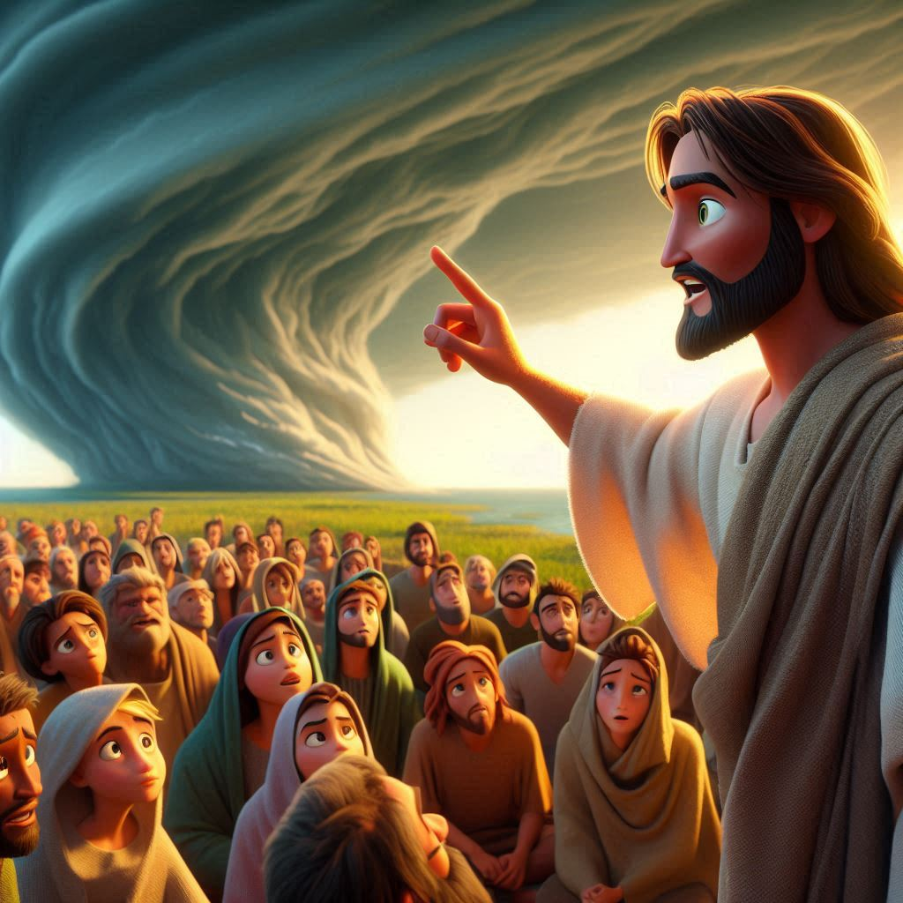
  待降節第1主日・Chúa Nhật 1 Mùa Vọng・
  1st Sunday of Advent・대림 제1주일

導入・DẪN NHẬP・INTRODUCTION・소개 |   19:00

御聖体顕示・ĐẶT MÌNH THÁNH CHÚA・EXPOSING THE BLESSED SACRAMENT・성체조배

沈黙の祈り・CẦU NGUYỆN TRONG THINH LẶNG・PRAYER IN SILENCE・침묵의 기도
最後に質問をしながら祈ることができる・BẠN CÓ THỂ CẦU NGUYỆN VỚI NHỮNG CÂU HỎI GỢI Ý Ở CUỐI TRANG.・
YOU CAN PRAY WITH THE QUESTIONS AT THE END・마지막에 있는 질문으로 기도할 수 있습니다.

日本語  福音朗読・ĐỌC PHÚC ÂM・RECITATION OF THE GOSPEL・복음 낭독 | 19:10
ルカによる福音。
そのとき、イエスは弟子たちに言われた。「太陽と月と星に徴が現れる。地上では海がどよめき荒れ狂うので、諸国の民は、なすすべを知らず、不安に陥る。人々は、この世界に何が起こるのかとおびえ、恐ろしさのあまり気を失うだろう。天体が揺り動かされるからである。そのとき、人の子が大いなる力と栄光を帯びて雲に乗って来るのを、人々は見る。このようなことが起こり始めたら、身を起こして頭を上げなさい。あなたがたの解放の時が近いからだ。放縦や深酒や生活の煩いで、心が鈍くならないように注意しなさい。さもないと、その日が不意に罠のようにあなたがたを襲うことになる。その日は、地の表のあらゆる所に住む人々すべてに襲いかかるからである。しかし、あなたがたは、起ころうとしているこれらすべてのことから逃れて、人の子の前に立つことができるように、いつも目を覚まして祈りなさい。」
（「神のみことば」と言わないでください）

ENGLISH  福音朗読・ĐỌC PHÚC ÂM・RECITATION OF THE GOSPEL・복음 낭독 | 19:25
  - From the Gospel according to Luke.
Jesus said to his disciples: “There will be signs in the sun, the moon, and the stars, and on earth nations will be in dismay, perplexed by the roaring of the sea and the waves. People will die of fright in anticipation of what is coming upon the world, for the powers of the heavens will be shaken. And then they will see the Son of Man coming in a cloud with power and great glory. But when these signs begin to happen, stand erect and raise your heads because your redemption is at hand. “Beware that your hearts do not become drowsy from carousing and drunkenness and the anxieties of daily life, and that day catch you by surprise like a trap. For that day will assault everyone who lives on the face of the earth. Be vigilant at all times and pray that you have the strength to escape the tribulations that are imminent and to stand before the Son of Man.”
(Please don’t say “This is the Word of the Lord”)

TIẾNG VIỆT  福音朗読・ĐỌC PHÚC ÂM・RECITATION OF THE GOSPEL・복음 낭독 | 19:35
Tin Mừng Chúa Giêsu Kitô theo Thánh Luca.
Khi ấy, Chúa Giêsu phán cùng các môn đệ rằng: “Sẽ có những điềm lạ trên mặt trời, mặt trăng và các vì sao. Dưới đất, muôn dân sẽ lo lắng hoang mang trước cảnh biển gào sóng thét. Người ta sợ đến hồn xiêu phách lạc, chờ những gì sắp giáng xuống địa cầu, vì các quyền lực trên trời sẽ bị lay chuyển. Bấy giờ thiên hạ sẽ thấy Con Người đầy quyền năng và vinh quang ngự trong đám mây mà đến. Khi những biến cố ấy bắt đầu xảy ra, anh em hãy đứng thẳng và ngẩng đầu lên, vì anh em sắp được cứu chuộc. “Vậy anh em phải đề phòng, chớ để lòng mình ra nặng nề vì chè chén say sưa, lo lắng sự đời, kẻo Ngày ấy như một chiếc lưới bất thần chụp xuống đầu anh em, vì Ngày ấy sẽ ập xuống trên mọi dân cư khắp mặt đất. Vậy anh em hãy tỉnh thức và cầu nguyện luôn, hầu đủ sức thoát khỏi mọi điều sắp xảy đến và đứng vững trước mặt Con Người.”
(Xin không xướng "Đó là Lời Chúa")

한국어  福音朗読・ĐỌC PHÚC ÂM・RECITATION OF THE GOSPEL・복음 낭독 | 19:45
루카가 전한 거룩한 복음입니다.
그때에 예수님께서 제자들에게 말씀하셨다. “해와 달과 별들에는 표징들이 나타나고, 땅에서는 바다와 거센 파도 소리에 자지러진 민족들이 공포에 휩싸일 것이다. 사람들은 세상에 닥쳐오는 것들에 대한 두려운 예감으로 까무러칠 것이다. 하늘의 세력들이 흔들릴 것이기 때문이다. 그때에 ‘사람의 아들이’ 권능과 큰 영광을 떨치며 ‘구름을 타고 오는 것을’ 사람들이 볼 것이다. 이러한 일들이 일어나기 시작하거든 허리를 펴고 머리를 들어라. 너희의 속량이 가까웠기 때문이다. 너희는 스스로 조심하여, 방탕과 만취와 일상의 근심으로 너희 마음이 물러지는 일이 없게 하여라. 그리고 그날이 너희를 덫처럼 갑자기 덮치지 않게 하여라. 그날은 온 땅 위에 사는 모든 사람에게 들이닥칠 것이다. 너희는 앞으로 일어날 이 모든 일에서 벗어나 사람의 아들 앞에 설 수 있는 힘을 지니도록 늘 깨어 기도하여라.”
(“하느님의 말씀”이라고 말하지 마십시오)

祈りの質問・CÂU HỎI GỢI Ý CẦU NGUYỆN・QUESTIONS FOR PRAYING・기도 질문
- 待降節の初め、私たちは2025年前にイエス様が来られたことを祝う準備をするだけでなく、時の終わりにイエス様が最後に来られる準備をします。その時の準備を妨げるものは何なのか、黙想してみましょう。福音書は「酒宴、酩酊、生活の心配事」について語っています。あなたの妨げは何ですか？
- それらの妨げを神様に示した後、イエス様の最後の到来によりよく備えるために、あなたのクリスチャン生活の中で何ができますか？あなたの答えをイエス様と分かち合いましょう。
- イエス様が最後に来られるとき、新しい天と新しい地がもたらされます。目を閉じて、イエス様が私たちに与えてくださる新しい天と地を思い浮かべてください。
- At the beginning of Advent, we not only prepare to celebrate that Jesus came 2025 years ago, but we also prepare for his final coming at the end of time. Meditate on what are those things that prevent you from being ready for that time? The Gospel speaks of ‘carousing, drunkenness, worries of life’. What are your hindrances?
- After presenting those obstacles to God, what can you do in your Christian life to be better prepared for Jesus' final coming? Share your answer with Jesus.
- Jesus' final coming will bring with it a new heaven and a new earth. Close your eyes and contemplate that new heaven and earth that Jesus will give us.
- Vào đầu Mùa Vọng, chúng ta không chỉ chuẩn bị kỷ niệm Chúa Giêsu đã đến cách đây 2025 năm, mà chúng ta còn chuẩn bị cho việc Chúa lại đến vào ngày sau hết. Hãy suy ngẫm xem điều gì đang ngăn cản bạn chuẩn bị cho thời điểm đó? Tin Mừng nói về “sự chè chén say sưa, lo lắng việc đời”. Trở ngại của bạn là gì?
- Sau khi trình bày những trở ngại đó với Chúa. Bạn có thể làm gì trong đời sống Kitô hữa của mình để chuẩn bị tốt hơn cho sự trở lại sau hết của Chúa Giê-su? Hãy chia sẻ câu trả lời của bạn với Chúa Giêsu.
- Sự trở lại sau hết của Chúa Giêsu sẽ mang đến trời mới, đất mới. Hãy nhắm mắt lại và chiêm ngắm trời mới, đất mới mà Chúa Giêsu sẽ ban cho chúng ta.
- 대림절이 시작되면 우리는 2025년 전에 예수님께서 오셨음을 기념할 뿐만 아니라, 마지막 때에 오실 그분의 재림을 준비합니다. 그 때를 준비하지 못하게 방해하는 것들이 무엇인지 묵상해 보세요. 복음은 “방탕, 술 취함, 삶의 걱정”에 대해 이야기합니다. 여러분의 방해물은 무엇인가요?
- 그러한 장애물을 하느님께 제시한 후, 예수님의 마지막 재림을 더 잘 준비하기 위해 그리스도인의 삶에서 무엇을 할 수 있을까요? 여러분의 답을 예수님과 나눠보세요.
- 예수님의 마지막 재림은 새 하늘과 새 땅을 가져올 것입니다. 눈을 감고 예수님께서 우리에게 주실 새 하늘과 새 땅을 묵상해 보세요.

御聖体の祝福・BAN PHÉP LÀNH THÁNH THỂ・BLESSING WITH THE EUCHARIST・성찬의 축복

退堂・沈黙のうちに終わる

